RECURSO DE REVISIÓN

Sujeto obligado: Ayuntamiento de Piedras Negras.

Recurrente: Francisco Javier Rosales García.

Expediente: 212/2014.

Consejero Instructor: Lic. Teresa Guajardo Berlanga.

Visto el expediente formado con motivo del recurso de revisión número 212/2014, con número de folio electrónico RR00016414, promovido por el usuario registrado en el sistema INFOCOAHUILA con el nombre de Francisco Javier Rosales García, en contra de la respuesta otorgada por el Ayuntamiento de Piedras Negras, dentro del procedimiento de acceso a la información pública tramitado en contra de dicho sujeto obligado, se procede a dictar la presente resolución con base en los siguientes:

ANTECEDENTES

PRIMERO. SOLICITUD. En fecha veintiséis (26) de marzo del año dos mil catorce (2014), el usuario registrado en el sistema INFOCOAHUILA bajo el nombre de Francisco Javier Rosales García, de manera electrónica presentó la solicitud de información número de folio 00142514 dirigida al Ayuntamiento de Piedras Negras; en dicha solicitud se requería lo siguiente:

“Solicito la carpeta técnica que contiene todos los tramites que realizo la empresa “Construcciones indispensables de calidad” ante el departamento de Obras publicas para la autorización de construir el fraccionamiento Rio Escondido en la ciudad de piedras negras Coahuila.” (sic)

SEGUNDO.- PRÓRROGA. El día veintiocho (28) de abril del año 2014, el sujeto obligado solicitó una prórroga exponiendo lo siguiente: “En relación a su solicitud de información, se anexa el siguiente documento:”.

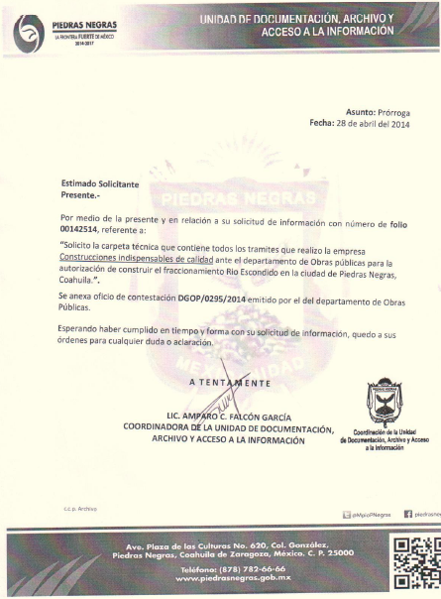

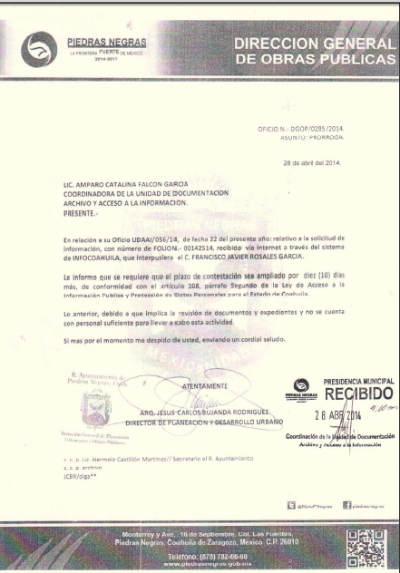

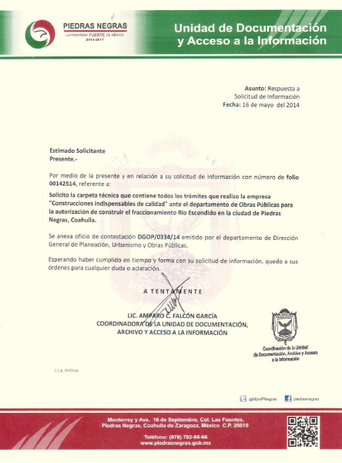
TERCERO.- RESPUESTA. En fecha dieciséis (16) de mayo de dos mil catorce (2014), el sujeto obligado, da respuesta a la solicitud de información, a través de la Unidad de Atención, en los siguientes términos:

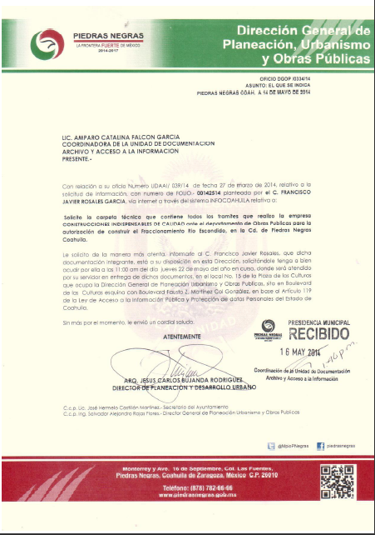

CUARTO.- RECURSO DE REVISIÓN. En fecha veinticinco (25) de mayo del año dos mil catorce (2014), fue recibido vía electrónica el recurso de revisión RR00016414 que promueve Francisco Javier Rosales García, en contra de la respuesta emitida por el sujeto obligado. Como motivo de su inconformidad, el recurrente señaló que:

“estoy inconforme ya que no recibí la información debido a una supuesta falta de mi parte, en el escrito se manifiesta una hora exacta para la entrega de documentos pero por razones de causa mayor me fue imposible estar presente en el horario establecido pero cabe señalar que si me presente a las 8:30 a.m 10:00 a.m y 1:00 p.m DANDOME LA INDICACION DE QUE ELLOS ME LLAMARIAN CUANDO LLEGARA LA PERSONA QUE ME DEBERIA ATENDER..”

QUINTO. TURNO. Derivado de la interposición del recurso de revisión, en fecha veintinueve (29) de mayo de dos mil catorce (2014), el Secretario Técnico de este Instituto, mediante oficio ICAI-820/14, con fundamento en el artículo 57 fracciones XV y XVI de la Ley del Instituto Coahuilense de Acceso a la Información Pública; artículo 120 fracción IV de Ley de Acceso a la Información Pública y Protección de Datos Personales para el Estado de Coahuila; y artículo 36 fracción XXVII del Reglamento Interior del Instituto Coahuilense de Acceso a la Información Pública, registró el aludido recurso bajo el número de expediente 212/2014 y lo turnó para los efectos legales correspondientes a la Consejera licenciada Teresa Guajardo Berlanga, quien fungiría como instructora.

SEXTO. ADMISIÓN Y VISTA PARA LA CONTESTACIÓN. El día veintinueve (29) de mayo del año dos mil catorce (2014), la Consejera Instructora, licenciada Teresa Guajardo Berlanga, con fundamento en los artículos 120 fracción VI y 126 de la Ley de Acceso a la Información Pública y Protección de Datos Personales para el Estado de Coahuila, admitió a trámite el recurso de revisión. Además, dio vista al Sujeto Obligado, para que mediante contestación fundada y motivada, manifestara lo que a su derecho convenga.

Mediante oficio ICAI-854/2014, de fecha dos (02) de junio del año dos mil catorce (2014) y recibido por el sujeto obligado el día cinco (05) de junio del mismo año, el Secretario Técnico del Instituto, comunicó la vista al Ayuntamiento de Piedras Negras para que formulara su contestación dentro de los cinco (5) días contados a partir del día siguiente a aquel en que surtía efectos la notificación del acuerdo de admisión.

SEPTIMO. RECEPCIÓN DE LA CONTESTACIÓN. Mediante escrito recibido por este Instituto, el día catorce (14) de mayo de dos mil catorce (2014), el sujeto obligado, por conducto del titular del Administrador General Jurídico, el Lic. Alfredo Valdés Menchaca, formuló la contestación al recurso de revisión 212/2014 en los siguientes términos:

“ […]

En atención al Recurso de Revisión número RR00016414,interpuesto por el C. Francisco Javier Rosales García, dictada bajo el número de Exp. 212/2014, se hace de su conocimiento que la información requerida por el ciudadano, ya fue entregada físicamente a través del oficio UDAAI/086/14.

Así mismo, adjunto contestación del Recurso de Revisión S.A./068/2014 emitida por el departamento competente, así como, oficio de recibido UDAAI/086/14 antes mencionado.

[…]”.

Una vez expuesto lo anterior, se somete a los siguientes:

CONSIDERANDOS

PRIMERO. Es competente el Consejo General de este Instituto para conocer del presente asunto, de conformidad con lo dispuesto en los artículos 6 fracción IV de la Constitución Política de los Estados Unidos Mexicanos; 7 primer párrafo y cuarto párrafo fracciones I, II, y VII, de la Constitución Política del Estado Libre y Soberano de Coahuila de Zaragoza; 4, 10, 31 y 40 fracción II inciso 4 de la Ley del Instituto Coahuilense de Acceso a la Información Pública, así como los artículos 120, 121, 122, 123, 124 y 126 de la Ley de Acceso a la Información Pública y Protección de Datos Personales para el Estado de Coahuila. Lo anterior en virtud de que la presente controversia planteada es en materia de acceso a la información pública.

SEGUNDO. El presente recurso de revisión fue promovido oportunamente, de conformidad con el artículo 122 fracción I de la Ley de Acceso a la Información Pública y Protección de Datos Personales para el Estado de Coahuila, toda vez que dispone que el plazo de interposición del recurso de revisión es de quince días hábiles contados a partir del día siguiente al de la fecha de notificación de la respuesta a la solicitud de información.

En el caso particular, la respuesta recurrida fue comunicada el día dieciséis (16) de mayo del año dos mil catorce, de acuerdo con las constancias que obran en el expediente. En consecuencia, el plazo de quince días hábiles para la interposición del recurso de revisión inició a partir del día diecinueve (19) de mayo del dos mil catorce (2014), y concluyó el día seis (06) de junio del mismo año, por lo tanto, si el recurso de revisión fue oficialmente presentado el día veinticinco (25) de mayo del año dos mil catorce, tal y como se advierte del acuse de recibo localizable en el expediente en que se actúa, se concluye que el recurso de revisión fue promovido oportunamente.

TERCERO. Previo al estudio de los agravios que expresa el inconforme, corresponde hacerlo respecto a las causales de improcedencia o sobreseimiento que hagan valer las partes o se adviertan de oficio por ser una cuestión de orden público y de estudio preferente.

Con fundamento en el artículo 130 de la Ley de Acceso a la Información Pública y Protección de Datos Personales para el Estado de Coahuila, se sobresee el presente recurso de revisión por la causal prevista en la fracción segunda de dicho artículo, el cual a la letra dice:

“Artículo 130.- El recurso será sobreseído en los casos siguientes:

I. Por desistimiento expreso del recurrente;

II. Cuando por cualquier motivo quede sin materia el recurso, y/o

III. Cuando admitido el recurso sobrevenga una causal de improcedencia”.

Así mismo cabe aclarar que debido a que el sujeto obligado en fecha diez (10) de junio del presente año hizo entrega de la información requerida por el recurrente y el mismo firma de conformidad en el oficio UDAAI/086/14 mismo que se anexa en copia simple a la contestación.

Por lo antes expuesto es evidente que el presente recurso queda sin materia, por lo que se sobresee el presente recurso de revisión, con fundamento en el artículo 127 fracción I de la Ley de Acceso a la Información Pública y Protección de Datos Personales para el Estado de Coahuila.

.

Por lo expuesto y fundado el Consejo General de este Instituto:

RESUELVE

PRIMERO.- Con fundamento en los artículos 7 y 8 de la Constitución Política del Estado de Coahuila; 4, 10, 31 fracciones I y II, 40 fracción II, inciso 4 de la Ley del Instituto Coahuilense de Acceso a la Información Pública, 127 fracción I y 130 fracción III de la Ley de Acceso a la Información Pública y Protección de Datos Personales para el Estado de Coahuila, se SOBRESEE el presente recurso de revisión.

SEGUNDO.- Con fundamento en el artículo 135 de la Ley de Acceso a la Información Pública y Protección de Datos Personales para el Estado de Coahuila, NOTIFÍQUESE a las partes la presente resolución.

Así lo resolvieron por _________, los Consejeros del Instituto Coahuilense de Acceso a la Información Pública, Lic. Teresa Guajardo Berlanga, Lic. Alfonso Raúl Villarreal Barrera, Lic. Jesús Homero Flores Mier, Licenciado Luis González Briseño y Contador Público José Manuel Jiménez y Meléndez, siendo consejera instructora la primera de los mencionados, en sesión ordinaria celebrada el día ______ de julio de dos mil catorce, en el municipio de _______, Coahuila de Zaragoza, ante la fe del Secretario Técnico, Javier Diez de Urdanivia del Valle, quien certifica y da fe de todo lo actuado.
LIC. TERESA GUAJARDO BERLANGA  CONSEJERA INSTRUCTOR | LIC. ALFONSO RAÚL VILLARREAL BARRERA  CONSEJERO
LIC. JESÚS HOMERO FLORES MIER  CONSEJERO | LIC. LUIS GONZÁLEZ BRISEÑO  CONSEJERO
C.P. JOSÉ MANUEL JIMÉNEZ Y MELÉNDEZ  CONSEJERO | JAVIER DIEZ DE URDANIVIA DEL VALLE  SECRETARIO TÉCNICO

***HOJA DE FIRMAS DE LA RESOLUCIÓN DEL RECURSO DE REVISIÓN NÚMERO DE EXPEDIENTE 212/2014. CONSEJERA INSTRUCTOR Y PONENTE.- LIC. TERESA GUAJARDO BERLANGA.***

